Pielikums Nr.1
Madonas novada pašvaldības domes
27.11.2025. lēmumam Nr. 376
(protokols Nr. 12, 26. p.)

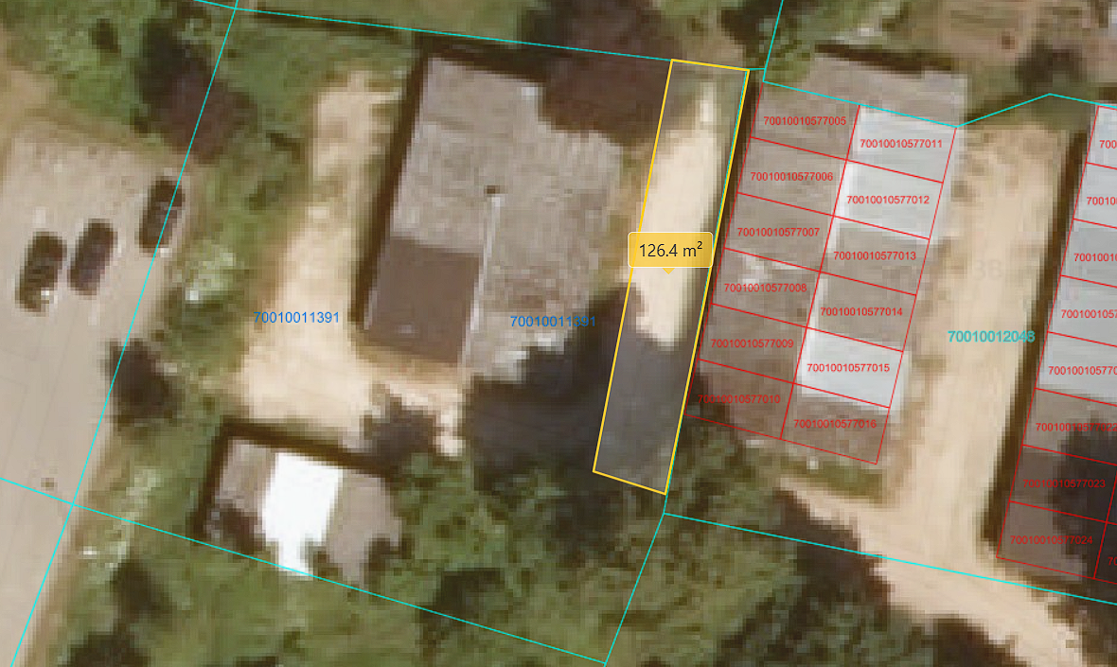
126 m²

Datu avots: https://topografija.lv/#map=13.00/635134.21/303401.92 2025. gada informācija

Projektētais servitūta ceļš. Raksturojošie lielumi var tikt precizēti, izdarot instrumentālo uzmērīšanu.

Zemes vienību robežas
Koordinātas punktiem:

